

**Мемлекеттік көрсетілетін қызметтер регламенттерін бекіту туралы**

***Күшін жойған***

Ақмола облысы әкімдігінің 2019 жылғы 16 шілдедегі № А-7/325 қаулысы. Ақмола облысының Әділет департаментінде 2019 жылғы 25 шілдеде № 7290 болып тіркелді. Күші жойылды - Ақмола облысы әкімдігінің 2020 жылғы 21 қаңтардағы № А-1/22 қаулысымен

      Ескерту. Күші жойылды - Ақмола облысы әкімдігінің 21.01.2020 № А-1/22 (ресми жарияланған күнінен бастап қолданысқа енгізіледі) қаулысымен.

      "Мемлекеттік көрсетілетін қызметтер туралы" 2013 жылғы 15 сәуірдегі Қазақстан Республикасының Заңына сәйкес, Ақмола облысының әкімдігі ҚАУЛЫ ЕТЕДІ:

      1. Қоса беріліп отырған:

      1) "Жедел медициналық көмек көрсету" мемлекеттік көрсетілетін қызмет регламенті;

      2) "Емдеуге жатқызу бюросы порталы арқылы тегін медициналық көмектің кепілдік берілген көлемі шеңберінде пациенттерге стационарға емделуге жатқызуға жолдама беру" мемлекеттік көрсетілетін қызмет регламенті;

      3) "Көлік құралын басқаруға рұқсат алу туралы анықтама беру" мемлекеттік көрсетілетін қызмет регламенті бекітілсін.

      2. Осы қаулының орындалуын бақылау Ақмола облысы әкімінің орынбасары А.Е.Мысырәлімоваға жүктелсін.

      3. Осы қаулы Ақмола облысының Әділет департаментінде мемлекеттік тіркелген күнінен бастап күшіне енеді және ресми жарияланған күнінен бастап қолданысқа енгізіледі.

|  |  |
| --- | --- |
| *Облыс әкімінің* *міндетін атқарушы* | *Қ.Ыдырысов* |

|  |  |
| --- | --- |
|  |  |
|  | Ақмола облысы әкімдігінің 2019 жылғы 16 шілдедегі № А-7/325 қаулысымен бекітілген |

**"Жедел медициналық көмек көрсету" мемлекеттік көрсетілетін қызмет регламенті**

**1. Жалпы ережелер**

      1. "Жедел медициналық көмек көрсету" мемлекеттік көрсетілетін қызмет (бұдан әрі – мемлекеттік көрсетілетін қызмет) Ақмола облысының медициналық ұйымдарымен (бұдан әрі – көрсетілетін қызметті беруші) көрсетіледі.

      Өтініштерді қабылдау және мемлекеттік қызмет көрсету нәтижелерін беру қызметті беруші арқылы жүзеге асырылады.

      2. Мемлекеттік қызметті көрсету нысаны: қағаз түрінде.

      3. Мемлекеттік қызмет көрсетудің нәтижесі: "Қазақстан Республикасында жедел медициналық көмек көрсету ережесін бекіту туралы" Қазақстан Республикасы Денсаулық сақтау министрінің 2017 жылғы 3 шілдедегі № 450 бұйрығына сәйкес (Нормативтік құқықтық актілерді мемлекеттік тіркеу тізілімінде № 15473 болып тіркелген) жедел медициналық көмек көрсету ережесіне сәйкес жедел медициналық көмек көрсету ) (бұдан әрі - Ереже).

      4. Мемлекеттік көрсетілетін қызметтің нәтижесін ұсыну нысаны – қағаз түрінде.

**2. Мемлекеттік қызмет көрсету процесіндегі көрсетілетін қызметті берушінің құрылымдық бөлімшелерінің (қызметкерлерінің) іс-қимыл тәртібін сипаттау**

      5. Мемлекеттiк қызметтi алу үшiн көрсетiлетiн қызметтi алу үшін Қазақстан Республикасы Денсаулық сақтау және әлеуметтiк даму министрiнiң 2015 жылғы 27 сәуiрдегi № 272 бұйрығымен бекiтiлген "Жедел медициналық көмек көрсету" мемлекеттiк көрсетiлетiн қызмет стандартының (Қазақстан Республикасы Әділет министрлігінде 2015 жылы 11 маусымда № 11304 болып тіркелген) (бұдан әрі - Стандарт) 9-тармағында көрсетiлген құжаттарды ұсынады.

      6. Мемлекеттік қызметті көрсету процесінің құрамына кіретін әрбір рәсімнің (іс-қимылдың) мазмұны, оны орындаудың ұзақтығы:

      1) диспетчер қоңырауды қабылдайды, мемлекеттік қызмет көрсету стандартының 9-тармағына сай мәліметтерді жинайды және санаттағы шақыртудың күрделілігін сұрыптайды - 3 минут;

      2) диспетчер қызмет алушының деректерін қызмет көрсету үшін жедел жәрдем бригадасына (бұдан әрі - бригада) береді – 2 минут;

      3) қызмет көрсету қоңырау бригадаға ауысқан сәттен бастап шақыртулардың шұғыл санатына қарай жүзеге асырылады:

      1 шұғылсанат - он минутқа дейін;

      2 шұғылсанат - он бесминутқа дейін;

      3 шұғылсанат - отыз минутқа дейін;

      4 шұғылсанат - алпыс минутқа дейін.

      7. Мемлекеттік қызметтер көрсету бойынша рәсімдердің (іс-қимылдарды) нәтижесі келесі рәсімдерді (іс-қимылдарды) орындауды бастау үшін негіз болады:

      1) шақыртуларды қабылдау және сұрыптау;

      2) шақыртуларды жедел жәрдем бригадасына тапсыру;

      3) шақыртуларға қызмет көрсету.

**3. Мемлекеттік қызмет көрсету процесінде құрылымдық бөлімшелер (қызметкерлер) мен көрсетілетін қызметті берушінің өзара іс-қимыл тәртібін сипаттау**

      8. Мемлекеттік көрсетілетін қызметті көрсету процесіне қатысатын қызметті берушінің құрылымдық бөлімшелерінің (қызметкерлерінің) тізбесі:

      1) диспетчер;

      2) бригада.

      9. Әрбір рәсімнің (іс-қимылдың) ұзақтығын көрсете отырып, құрылымдық бөлімшелердің (қызметкерлердің) арасындағы рәсімдер (іс-қимылдың) реттілігін сипаттау:

      1) диспетчер қоңырауды қабылдайды, мемлекеттік қызмет көрсету стандартының 9-тармағына сай мәліметтерді жинайды және санаттағы шақыртудың күрделілігін сұрыптайды - 3 минут;

      2) диспетчер қызмет алушының деректерін қызмет көрсету үшін жедел жәрдем бригадасына береді - 2 минут;

      3) қызмет көрсету қоңырау бригадаға ауысқан сәттен бастап шақыртулардың шұғыл санатына қарай жүзеге асырылады:

      1 шұғылсанат - он минутқа дейін;

      2 шұғылсанат - он бесминутқа дейін;

      3 шұғылсанат - отыз минутқа дейін;

      4 шұғылсанат - алпыс минутқа дейін.

      Мемлекеттік қызметті көрсету процесінде көрсетілетін қызметті берушінің құрылымдық бөлімшелерінің (қызметшілерінің) өзара іс-қимылының, рәсімдер (әрекеттер) реттілігінің толық сипаттамасы, осы регламенттің қосымшасына сәйкес мемлекеттік қызмет көрсетудің бизнес-процестерінің анықтамалығында көрсетілген.

|  |  |
| --- | --- |
|  |  |
|  | "Жедел медициналық көмек көрсету" мемлекеттік қызмет көрсету регламентіне қосымша |

      "Жедел медициналық көмек көрсету" мемлекеттік қызмет көрсетудің бизнес-процесінің анықтамасы

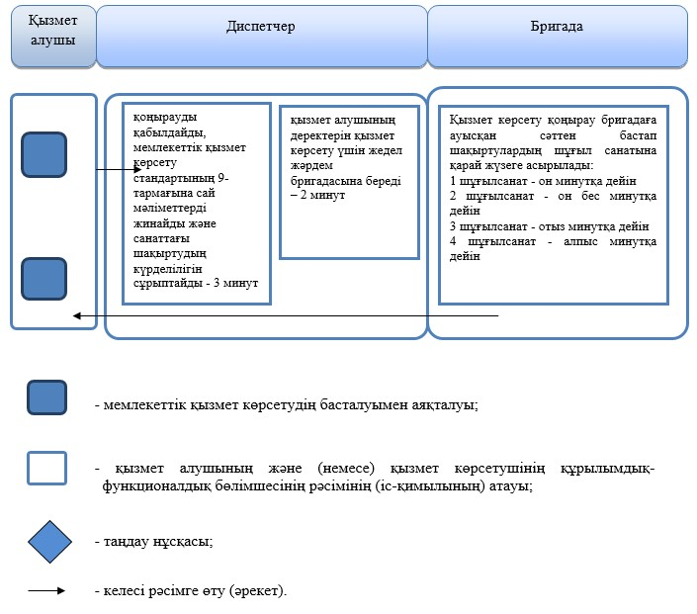

|  |  |
| --- | --- |
|  |  |
|  | Ақмола облысы әкімдігінің 2019 жылғы 16 шілдедегі № А-7/325 қаулысымен бекітілген |

**"Емдеуге жатқызу бюросы порталы арқылы тегін медициналық көмектің кепілдік берілген көлемі шеңберінде пациенттерге стационарға емделуге жатқызуға жолдама беру" мемлекеттік көрсетілетін қызмет регламенті**

**1. Жалпы ережелер**

      1. "Емдеуге жатқызу бюросы порталы арқылы тегін медициналық көмектің кепілдік берілген көлемі шеңберінде пациенттерге стационарға емделуге жатқызуға жолдама беру" (бұдан әрі - мемлекеттік қызмет) медициналық-санитариялық алғашқы көмек көрсететін және Ақмола облысының денсаулық сақтау басқармасымен Ақмола облысының медициналық ұйымдары көрсетеді (бұдан әрі – қызметті беруші).

      Өтініштерді қабылдау және мемлекеттік қызметті көрсету нәтижелерін беру қызметті беруші арқылы жүзеге асырылады.

      2. Мемлекеттік қызметті көрсету нысаны: қағаз түрінде.

      3. Мемлекеттік қызмет көрсетудің нәтижесі: "Денсаулық сақтау ұйымдарының бастапқы медициналық құжаттама нысандарын бекіту туралы" Қазақстан Республикасы Денсаулық сақтау министрінің міндетін атқарушының 2010 жылғы 23 қарашадағы № 907 бұйрығымен бекітілген (Нормативтік құқықтық актілерді мемлекеттік тіркеу тізілімінде № 6697 болып тіркелген) 001-3/у нысан бойынша берілген стационарға жатқызуға жолдама.

      4. Мемлекеттік көрсетілетін қызметтің нәтижесін ұсыну нысаны – қағаз түрінде.

**2. Мемлекеттік қызмет көрсету процесінде көрсетілетін қызметті берушінің құрылымдық бөлімшелерінің (қызметкерлерінің) іс-қимыл тәртібін сипаттау**

      5. Мемлекеттік көрсетілетін қызметті алу үшін қызметті алушы Қазақстан Республикасы Денсаулық сақтау және әлеуметтік даму министрінің 2015 жылғы 27 сәуірдегі № 272 бұйрығымен бекітілген (Нормативтік құқықтық актілерді мемлекеттік тіркеу тізілімінде № 11304 болып тіркелген) "Емдеуге жатқызу бюросы порталы арқылы тегін медициналық көмектің кепілдік берілген көлемі шеңберінде пациенттерге стационарға емдеуге жатқызуға жолдама беру" мемлекеттік көрсетілетін қызмет стандартының (бұдан әрі - Стандарт) 9-тармағында көрсетілген құжаттарды ұсынады.

      6. Мемлекеттік қызмет көрсету процесінің құрамына кіретін әрбір рәсімнің (іс-қимылдың) мазмұны, оның орындалу ұзақтығы:

      1) бейінді дәрігерлер порталда тіркеу үшін құжаттарды қабылдауды жүзеге асырады (бұдан әрі - портал) -5 минут;

      2) порталдың маманы стационарлық емдеуге жоспарлы емделуге жатқызуға жіберуге пациентті тіркейді-5 минут.

      Қызметті алушы Стандарттың 9-тармағында көрсетілген құжаттар топтамасын және (немесе) қолданылу мерзімі өткен құжаттарды толық ұсынбаған жағдайда, көрсетілетін қызметті беруші тіркеуден бас тартады;

      3) порталға тіркелген сәттен бастап жолдаманы беру-60 минут;

      7. Келесі рәсімді (іс-қимылды) орындауды бастау үшін негіз болатын мемлекеттік қызмет көрсету бойынша рәсімнің (іс-қимылдың) нәтижесі:

      1) порталға жолдама беру;

      2) жолдама бойынша пациентті тіркеу;

      3) жоспарлы емдеуге жатқызуға жолдама беру.

**3. Мемлекеттік қызмет көрсету процесінде көрсетілетін қызметті берушінің құрылымдық бөлімшелерінің (қызметкерлерінің) өзара іс-қимыл тәртібін сипаттау**

      8. Мемлекеттік қызмет көрсету процесіне қатысатын көрсетілетін қызметті берушінің құрылымдық бөлімшелерінің (қызметкерлерінің) тізбесі:

      1) бейінді дәрігерлер;

      2) портал маманы.

      9. Әрбір рәсімнің (іс-қимылдың) ұзақтығын көрсете отырып, құрылымдық бөлімшелер (қызметкерлер) арасындағы рәсімдердің (іс-қимылдардың) реттілігін сипаттау:

      1) бейінді дәрігерлер емдеуге жатқызу бюросы порталына тіркеу үшін құжаттарды қабылдауды жүзеге асырады-5 минут.

      2) портал маманы пациентті стационарлық емдеуге жоспарлы емделуге жатқызуға жіберуге тіркейді-5 минут.

      Қызметті алушы Стандарттың 9-тармағында көрсетілген құжаттар топтамасын және (немесе) қолданылу мерзімі өткен құжаттарды толық ұсынбаған жағдайда, көрсетілетін қызметті беруші тіркеуден бас тартады;

      3) порталға тіркелген сәттен бастап жолдаманы беру-60 минут;

      10. Мемлекеттік қызметті көрсету процесінде көрсетілетін қызметті берушінің құрылымдық бөлімшелерінің (қызметшілерінің) өзара іс-қимылының, рәсімдер (әрекеттер) реттілігінің толық сипаттамасы, осы регламенттің қосымшасына сәйкес мемлекеттік қызмет көрсетудің бизнес-процестерінің анықтамалығында көрсетілген.

|  |  |
| --- | --- |
|  |  |
|  | "Емдеуге жатқызу бюросы порталы арқылы тегін медициналық көмектің кепілдік берілген көлемі шеңберінде пациенттерге стационарға емделуге жатқызуға жолдама беру" мемлекеттік қызмет көрсету регламентіне қосымша |

      "Емдеуге жатқызу бюросы порталы арқылы тегін медициналық көмектің кепілдік берілген көлемі шеңберінде пациенттерге стационарға емделуге жатқызуға жолдама беру"мемлекеттік қызмет көрсетудің бизнес-процесінің анықтамасы

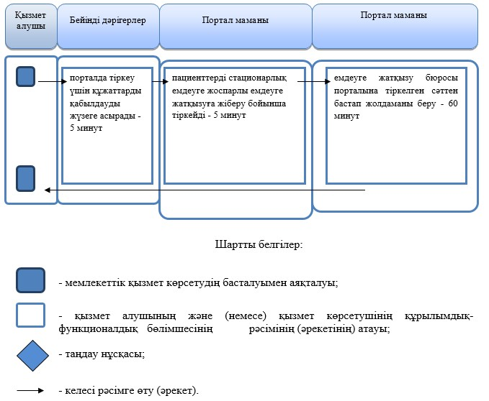

|  |  |
| --- | --- |
|  |  |
|  | Ақмола облысы әкімдігінің 2019 жылғы 16 шілдедегі № А-7/325 қаулысымен бекітілген |

**"Көлік құралын басқаруға рұқсат алу туралы анықтама беру" мемлекеттік көрсетілетін қызмет регламенті**

**1. Жалпы ережелер**

      1. "Көлік құралын басқаруға рұқсат алу туралы анықтама беру" мемлекеттік көрсетілетін қызмет (бұдан әрі – мемлекеттік көрсетілетін қызмет) стационарлық көмек көрсететін Ақмола облысының медициналық ұйымдарымен (бұдан әрі – көрсетілетін қызметті беруші) көрсетіледі.

      Өтінішті қабылдау және мемлекеттік қызметті көрсету нәтижесін беру көрсетілетін қызметті берушінің тіркеу орны арқылы жүзеге асырылады.

      2. Мемлекеттік қызметті көрсету нысаны: қағаз түрінде.

      3. Мемлекеттік қызмет көрсетудің нәтижесі: "Денсаулық сақтау ұйымдарының бастапқы медициналық құжаттама нысандарын бекіту туралы" Қазақстан Республикасы Денсаулық сақтау министрінің міндетін атқарушының 2010 жылғы 23 қарашадағы № 907 бұйрығымен бекітілген (Нормативтік құқықтық актілерді мемлекеттік тіркеу тізілімінде № 6697 болып тіркелген) № 083/е нысан бойынша берілген көлік басқаруға рұқсат беру туралы медициналық анықтама.

      4. Мемлекеттік көрсетілетін қызметтің нәтижесін ұсыну нысаны – қағаз түрінде.

**2. Мемлекеттік қызмет көрсету процесіндегі көрсетілетін қызметті берушінің құрылымдық бөлімшелерінің (қызметкерлерінің) іс-қимыл тәртібін сипаттау**

      5. Мемлекеттік қызметті алу үшін көрсетілетін қызметті алушы Қазақстан Республикасы Денсаулық сақтау және әлеуметтік даму министрінің 2015 жылғы 27 сәуірдегі № 272 бұйрығымен бекітілген "Көлік құралын басқаруға рұқсат алу туралы анықтама беру" (Нормативтік құқықтық актілерді мемлекеттік тіркеу тізілімінде № 11304 болып тіркелген) мемлекеттік көрсетілетін қызмет стандартының (бұдан әрі - Стандарт) 9-тармағында көрсетілген құжаттарды ұсынады.

      6. Мемлекеттік қызметті көрсету процесінің құрамына кіретін әрбір рәсімнің (іс-қимылдың) мазмұны, оны орындаудың ұзақтығы:

      1) көрсетілетін қызметті берушінің кеңсе қызметкері құжаттарды қабылдауды жүзеге асырады, көрсетілетін қызметті алушының деректерін тіркеу журналына тіркейді және анықтама бланкісін береді - 20 минут.

      Қызметті алушы Стандарттың 9-тармағында көрсетілген құжаттар топтамасын және (немесе) қолданылу мерзімі өткен құжаттарды толық ұсынбаған жағдайда, көрсетілетін қызметті беруші өтінішті қабылдаудан бас тартады;

      2) бейінді дәрігерлер денсаулық жағдайына медициналық тексеру жүргізеді - 4 сағат;

      3) дәрігер-терапевт анықтамаға кәсіби жарамдылығы туралы мәліметтерді енгізеді және анықтама береді - 15 минут.

      7. Келесі рәсімді (іс-қимылды) орындауды бастау үшін негіз болатын мемлекеттік қызмет көрсету бойынша рәсімнің (іс-қимылдың нәтижесі):

      1) құжаттарды қабылдау, қызметті алушының деректерін тіркеу және анықтама бланкісін беру;

      2) денсаулық жағдайын медициналық тексеру;

      3) кәсіби жарамдылығы туралы мәліметтер енгізу және анықтама беру.

**3. Мемлекеттік қызмет көрсету процесінде құрылымдық бөлімшелер (қызметкерлер) мен көрсетілетін қызметті берушінің өзара іс-қимыл тәртібін сипаттау**

      8. Мемлекеттік қызмет көрсету процесіне қатысатын көрсетілетін қызметті берушінің құрылымдық бөлімшелерінің (қызметкерлерінің) тізбесі:

      1) кеңсе қызметкері;

      2) бейінді дәрігерлер;

      3) дәрігер-терапевт.

      9. Әрбір рәсімнің (іс-қимылдың) ұзақтығын көрсете отырып, құрылымдық бөлімшелердің (қызметкерлердің) арасындағы рәсімдер (іс-қимылдың) реттілігін сипаттау:

      1) кеңсе қызметкері құжаттарды қабылдауды жүзеге асырады, көрсетілетін қызметті алушының деректерін тіркеу журналына тіркейді және анықтама бланкісін береді - 20 минут.

      Қызметті алушы Стандарттың 9-тармағында көрсетілген құжаттар топтамасын және (немесе) қолданылу мерзімі өткен құжаттарды толық ұсынбаған жағдайда, көрсетілетін қызметті беруші өтінішті қабылдаудан бас тартады;

      2) бейінді дәрігерлер денсаулық жағдайына медициналық тексеру жүргізеді - 4 сағат;

      3) дәрігер-терапевт анықтамаға кәсіптік жарамдылығы туралы мәліметті енгізеді, анықтама береді - 15 минут.

      10. Мемлекеттік қызмет көрсету процесінде рәсімдердің (іс - қимылдардың) ретін, көрсетілетін қызметті берушінің толық сипаттамасы құрылымдық бөлімшелерінің (қызметкерлерінің) өзара іс-қимылдарының толық сипаттамасы осы регламенттің қосымшасына сәйкес мемлекеттік қызмет көрсетудің бизнес-процестерінің анықтамалығында көрсетіледі.

|  |  |
| --- | --- |
|  | "Көлік құралын басқаруға рұқсат алу туралы анықтама беру" мемлекеттік қызмет көрсету регламентіне қосымша |

      "Көлік құралын басқаруға рұқсат алу туралы анықтама беру" мемлекеттік қызмет көрсетудің бизнес-процесінің анықтамасы

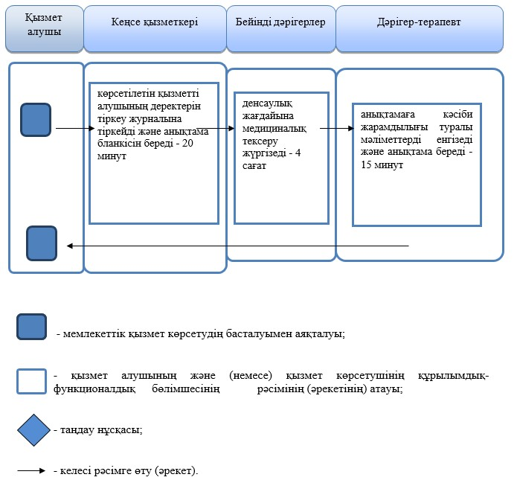

© 2012. Қазақстан Республикасы Әділет министрлігінің «Қазақстан Республикасының Заңнама және құқықтық ақпарат институты» ШЖҚ РМК